LAPORAN PRAKTIKUM
POSTTEST 7
ALGORITMA PEMROGRAMAN LANJUT



Disusun oleh:
REZA HAIKAL (2509106113)
INFORMATIKA C2‘25

PROGRAM STUDI INFORMATIKA
UNIVERSITAS MULAWARMAN
SAMARINDA
2025

1. Flowchart
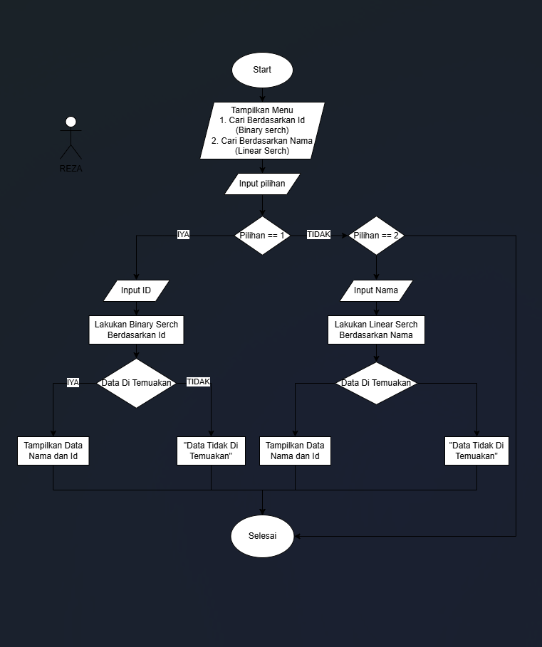

Gambar 1.1

2. codingan
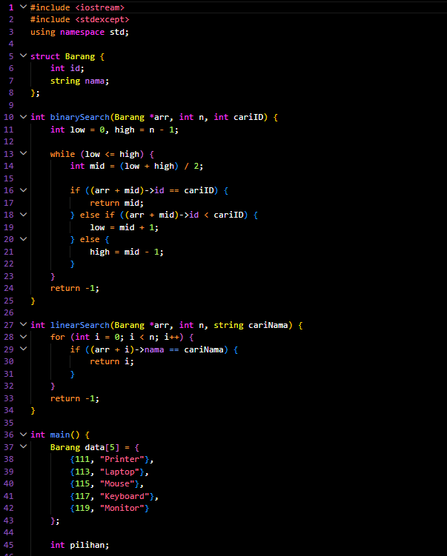
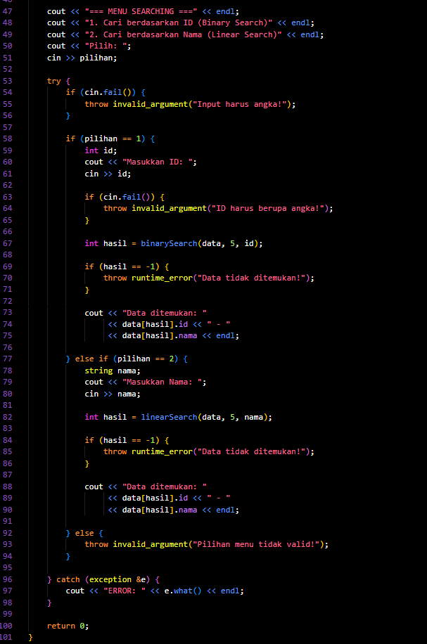

Gambar 1.2

3. Source Code

#include <iostream>
#include <stdexcept>
using namespace std;

struct Barang {
int id;
string nama;
};

int binarySearch(Barang *arr, int n, int cariID) {
int low = 0, high = n - 1;

while (low <= high) {
int mid = (low + high) / 2;

if ((arr + mid)->id == cariID) {
return mid;
} else if ((arr + mid)->id < cariID) {
low = mid + 1;
} else {
high = mid - 1;
}
}
return -1;
}

int linearSearch(Barang *arr, int n, string cariNama) {
for (int i = 0; i < n; i++) {
if ((arr + i)->nama == cariNama) {
return i;
}
}
return -1;
}

int main() {
Barang data[5] = {
{111, "Printer"},
{113, "Laptop"},
{115, "Mouse"},
{117, "Keyboard"},
{119, "Monitor"}
};

int pilihan;

cout << "=== MENU SEARCHING ===" << endl;
cout << "1. Cari berdasarkan ID (Binary Search)" << endl;
cout << "2. Cari berdasarkan Nama (Linear Search)" << endl;
cout << "Pilih: ";
cin >> pilihan;

try {
if (cin.fail()) {
throw invalid_argument("Input harus angka!");
}

if (pilihan == 1) {
int id;
cout << "Masukkan ID: ";
cin >> id;

if (cin.fail()) {
throw invalid_argument("ID harus berupa angka!");
}

int hasil = binarySearch(data, 5, id);

if (hasil == -1) {
throw runtime_error("Data tidak ditemukan!");
}

cout << "Data ditemukan: "
<< data[hasil].id << " - "
<< data[hasil].nama << endl;

} else if (pilihan == 2) {
string nama;
cout << "Masukkan Nama: ";
cin >> nama;

int hasil = linearSearch(data, 5, nama);

if (hasil == -1) {
throw runtime_error("Data tidak ditemukan!");
}

cout << "Data ditemukan: "
<< data[hasil].id << " - "
<< data[hasil].nama << endl;

} else {
throw invalid_argument("Pilihan menu tidak valid!");
}

} catch (exception &e) {
cout << "ERROR: " << e.what() << endl;
}

return 0;
}

4. Langkah-langkah GIT

4.1 GIT Init

4.2 GIT Add
jangan lupa pakai spasi dan dot (.) untuk mencakup semua file

4.3 GIT Commit
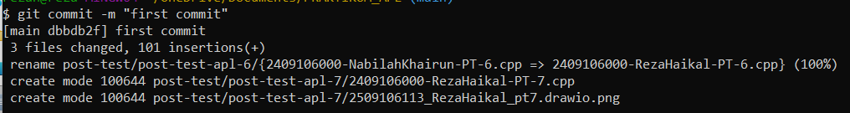

4.4 GIT Remote

4.5 GIT Push
